Перечень транспортных средств, признанных брошенными, разукомплектованными, бесхозяйными
дата осмотра | адрес | марка/модель/гос. номер/цвет | срок добровольного/принудительного перемещения | фотоматериалы
27.05.2020 | пр-т Патриотов, 31к2 | Mitsubishi Diamante  серый | 10.06.2020/  28.07.2020 | 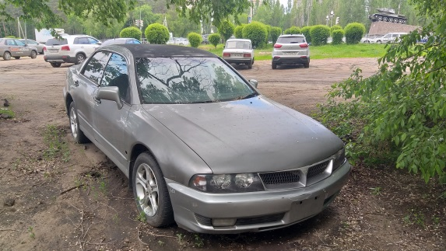 | 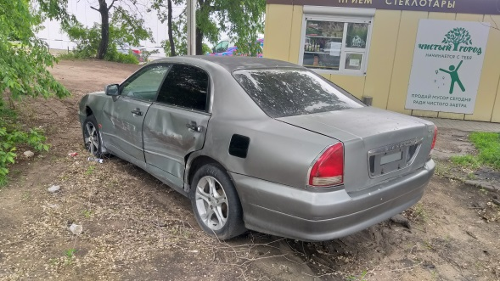
27.05.2020 | ул. Кривошеина, 21 | ВАЗ 2107  голубой  О191ТС 36 | 10.06.2020/ в соответствии с п. 4.1 постановления № 36 от 29.01.2018 | 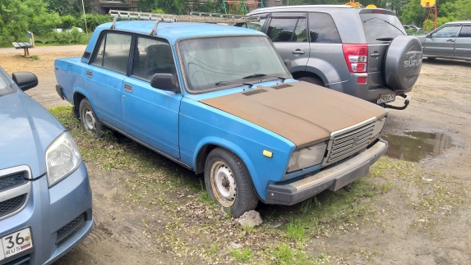 | 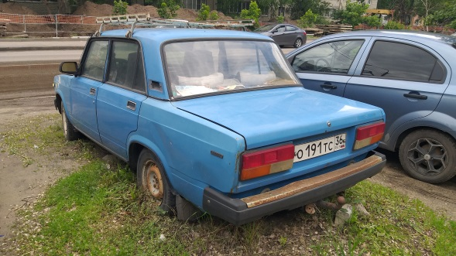
27.05.2020 | ул. Моисеева, 55 | Ford Scorpio  синий | 10.06.2020/  28.07.2020 | 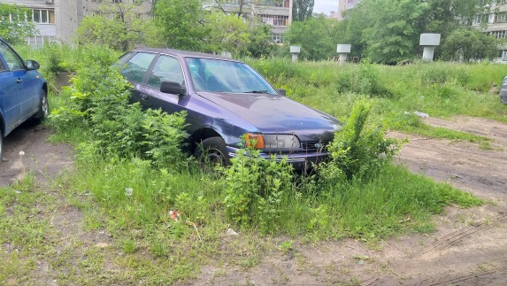 | 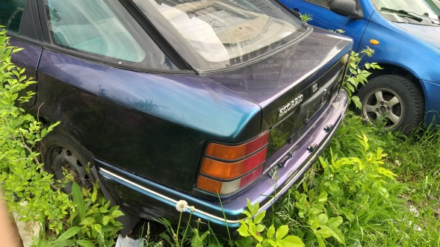
27.05.2020 | ул. Моисеева, 61 | ГАЗель  (без кабины) | 10.06.2020/  28.07.2020 | 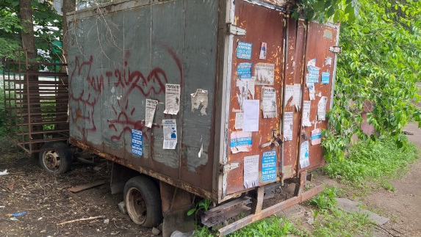 | 